Das war knapp: Lastwagen kracht in Vorgarten von Wohnhaus
Aus noch ungeklärten Gründen hat am Dienstagnachmittag ein Lkw-Fahrer die Kontrolle über seinen Kieslaster verloren und ist in Elmenhorst (Kreis Herzogtum Lauenburg) in den Vorgarten eines Hauses gedonnert. Der Lastwagen kam nur wenige Zentimeter vor der Hausmauer zum Stillstand. Den Fahrer brachten Rettungsassistenten verletzt ins Krankenhaus.
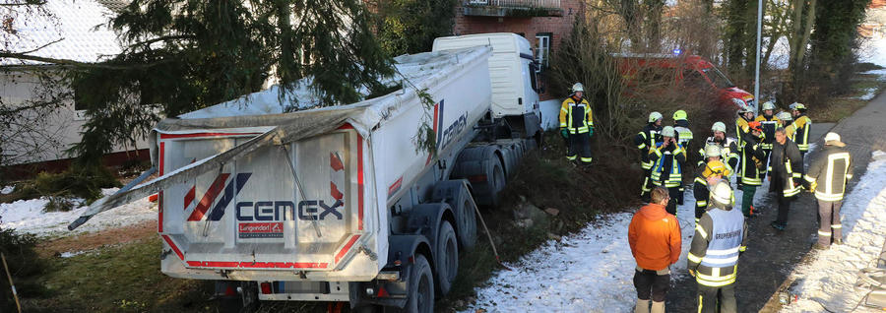
Elmenhorst
Einige Zeit nach einem spektakulären Unfall war Michael Wittkamp, Anwohner der Bundesstraße 207 in Elmenhorst, schon wieder zum Scherzen aufgelegt: „Nein, ich hatte keinen Sand bestellt.“ Im Vorgarten seines Hauses war Dienstagnachmittag ein voll beladener Kieslaster gelandet. Nur 30 Zentimeter vor der Hauswand blieb das 40 Tonnen schwere Fahrzeug dank mehrerer Bäume und einer Felssteinmauer stecken. Den leicht verletzten Fahrer brachte der Rettungsdienst ins Krankenhaus, der Schaden wurde auf etwa 50.000 Euro geschützt.
Nach Polizeiangaben war ein 58 Jahre alter Berufskraftfahrer aus Neu Gülze (Landkreis Ludwigslust-Parchim) mit dem Laster eines Kieswerks in Richtung Norden unterwegs, als er aus noch ungeklärten Gründen die Kontrolle über sein Fahrzeug verlor. Die Zugmaschine streifte erst einen entgegenkommenden Audi, dessen Fahrer noch ausgewichen war, donnerte über den Geh- und Radweg links neben der Bundesstraße und dann mit voller Wucht gegen die Steinmauer und in den Vorgarten.
„Langsam fange ich echt an, mir Sorgen zu machen. Die Fahrzeuge, die hier im Garten landen, werden immer größer“, sagte Wittkamp. Mehrere Autos und 2015 ein Kleintransporter kannte er schon als ungebetene Gäste, jetzt kam der 40-Tonner dazu. „Das war wirklich knapp. Glücklicherweise ist der Audi-Fahrer ausgewichen, wir waren nicht im Garten und auf dem Gehweg war gerade niemand unterwegs“.
Und der Trucker hatte Glück, dass ein dicker Baumstumpf seine Irrfahrt abbremste. Wäre er ins Haus gekracht, wäre er sicher schwerer verletzt worden.
Laut Polizei flossen aber 200 Liter Hydrauliköl aus dem Auflieger aus. Die Feuerwehr fing es mit Ölbindemittel auf. Trotzdem muss ein Teil des Gartens ausgebaggert werden. Um den Lastzug auf die Straße zurückziehen zu können, rückten neben der Elmenhorster Wehr auch die Gefahrgut-Experten aus Schwarzenbek an. „Wir mussten aus dem Tank der Zugmaschine mehrere Hundert Liter Diesel abpumpen.
Denn würde der Tank bei der Bergung aufreißen, soll nicht noch mehr Flüssigkeit auslaufen“, so Feuerwehr-Einsatzleiter Gerd-Ulrich Wendt.
Die Polizei sperrte die Bundesstraße für die Aufräum- und Bergungsarbeiten mehrere Stunden lang einspurig, kurzzeitig war eine Vollsperrung erforderlich.
tja

